

第５支部共同実施だより
清流

第２６号 平成２４年６月
担当：藁科・大川中学校区

第5支部共同実施だより「清流」では、支部内の共同実施の取り組みなどを紹介します。今年度もタイムリーな情報発信などをしていきたいと思います。
お気づきの点等ありましたら、各校の事務職員までお知らせください。

5支部では、H21年度より「処務規程諸様式」を校務用パソコンの事務フォルダに入れ、みなさんに活用してもらっています。

平成２４年４月１日に、処務規程諸様式が一部改正されました。
事務フォルダには、改正後の様式（年号等入ったもの）が入っていますので、ご活用ください。
詳しくは、【教職員共通】→【C様式等最新版】→【A処務規程様式】をご覧ください。
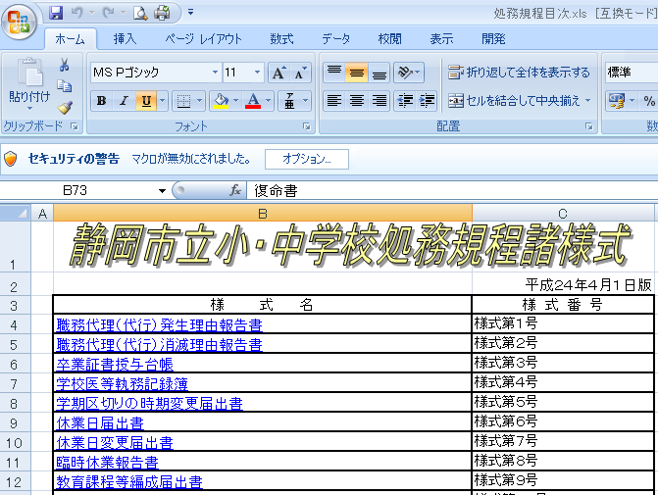
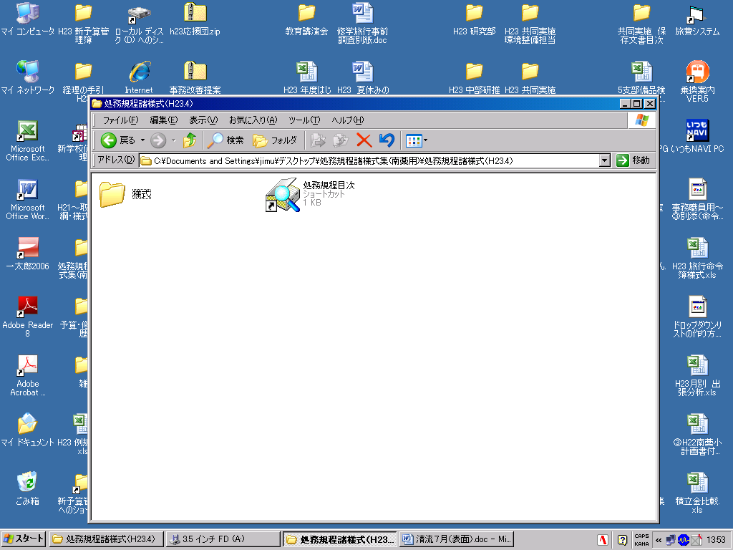
① このアイコンをクリックし…

② 使いたい様式名をクリック！
自動的に様式が開きます。

☆ 保存は、個人のフォルダヘ
上書きしないでくださいね ☆

環境整備（用務員）の共同実施



今年度の取り組み予定
・樹木の剪定
・遊具のペンキ塗り 等
※この他にも、近隣校で連携を図り、環境整備を進めていきます。

平成２４年４月１日から子ども手当制度は、児童手当制度に変わりました。
＜新旧対照表＞
 | 子ども手当（旧）  平成23年10月～平成24年3月 | 児童手当（新）  平成24年4月以降
支給月額 | ３歳未満 15,000円 | ３歳未満 15,000円
支給月額 | ３歳以上小学校終了前  第１子・２子 10,000円  第３子以降 15,000円 | ３歳以上小学校終了前  第１子・２子 10,000円  第３子以降 15,000円
支給月額 | 中学生 10,000円 | 中学生 10,000円
支給月額 |  | 特例給付（所得制限超過世帯）  5,000円  （子ども1人当たり）
所得制限 | なし | 平成24年6月分から所得制限導入
※上記表の算定児童である「第１子」、「第２子」とは、18歳になった
年の最初の3月31日までの間にある子どものみ数えます。ただし、
実際に子ども手当の支給対象となるのは、中学生までの子どもです。
＜所得制限について＞ 平成24年6月分以降については、所得制限を導入
扶養親族等の数 | 所得制限限度額（万円） | 収入額の目安（万円）
０人 | ６６２．０ | ８３３．３
１人 | ６６０．０ | ８７５．６
２人 | ６９８．０ | ９１７．８
３人 | ７３６．０ | ９６０．０
４人 | ７７４．０ | １００２．１
５人 | ８１２．０ | １０４２．１



児童手当の受給者すべての方は、毎年６月中に「現況届」を提出しなければなりません。この届は、毎年６月１日における状況を記載し、児童手当(特例給付)を引き続き受ける要件があるかどうかを確認するためのものです。
※現況届を提出しないと、６月分以降の手当が受けられなくなりますので、御注意ください。
所得証明書（課税証明書）もお忘れなく！
※藁科市民サービスコーナーでも取り扱っています。

６月２９日（金）は、待ちに待った！
期末勤勉手当の支給日です。
支給割合 期末手当 1.225月分
勤勉手当 0.675月分
合計 1.90 月分



